# 软件需求报告说明书

小福BBS校园论坛

作者：小福BBS团队

完成时间：2019/10/25

修订历史记录

|  |  |  |  |
| --- | --- | --- | --- |
| 日期 | 版本 | 说明 | 作者 |
| 2019/10/25 | V1.0 | 第一个版本，根据项目预期情况形成 | Ivan |
|  |  |  |  |
|  |  |  |  |

目录

1. 引言 4

1.1 目的 4

1.2 背景 4

1.3 定义 4

1.4 参考文献 5

2. 项目概述 5

2.1 产品描述 5

2.2 产品功能 5

3.具体需求 7

3.1功能需求 7

3.1.1用户类 8

初始界面 8

注册页面 9

验证信息 10

登陆界面 12

个人信息编辑 13

个人信息 14

登出界面 点击头像提示确定要登出，点击确定回到主界面 15

我的贴子 16

浏览记录 17

我的收藏 18

推荐阅读 19

Home 20

八卦杂志板块 21

私信 22

3.2外部接口需求 23

3.2.1 用户接口 23

3.2.2 硬件接口 23

3.2.3 软件接口 23

3.2.4 通信接口 23

3.3 性能需求 23

3.3 性能需求 23

3.4 属性 24

3.4.1 可用性 24

3.4.2 安全性 24

3.4.3 可维护性 24

4.验证验收标准 25

4.1 文档验收标准 25

4.2 软件验收标准 25

4.3 界面验收标准 25

4.3.1 用户界面 25

4.3.2 管理员界面 27

4.4 功能验收标准 27

4.4.1 用户类 27

4.4.2 管理员类 29

4.5 其他验收标准 29

# 1. 引言

## 1.1 目的

这次我们团队作业的题目是小福BBS，就是一个论坛类的app，让福大的学生能在这里交流，比如二手交易市场、考研工作信息交流、社团活动、兴趣交友等。本文档面向多种读者对象：

（1）项目经理（组长）：组长可以根据该文档了解预期产品的功能，并据此进行系统设计、项目管理。

（2）组员：对需求进行分析，并设计出相应的软件。进行代码编写和完成后的测试工作。

## 1.2 背景

此次待开发APP名为小福BBS，福大学生通过在移动终端浏览帖子，发布帖子，评论帖子等完成信息沟通的需求。

## 1.3 定义

|  |  |
| --- | --- |
| **缩写** | **定义** |
| **app** | 应用程序，Application 的缩写，一般指手机软件。 |
| Android | Android 是一种基于 Linux 的自由及开放源代码的操作系统，主  要使用于移动设备，如智能手机和平板电脑，由 Google 公司和  开放手机联盟领导及开发。 |

## 1.4 参考文献

[1] 邹欣著.构建之法.第三版.北京：人民邮电出版社,2017.7

[2]（美） . Roger S.Pressman 著，郑人杰等译.软件工程[M].第八版.北京：机械工业出版社,2011.

# 项目概述

## 产品描述

通过开发基于Android 平台的app召集同样有信息沟通需求的人交流各种信息，解决人们因信息太过碎片化而难以找到自己需要的各种信息的困扰。

## 产品功能

在福大的同学们，很多时候都有这些困扰：

自己想要出售或是购买二手产品，但是却因为找不到买家/买家，只能放弃出售，或是用较为昂贵的价格购买新品但用不了多久就用不上了。想知道考研和工作的具体信息，但是找不到学长学姐来询问，究竟考研和工作该如何抉择，选择之后改如何准备等等。

我们的项目除了解决上面的问题之外，还可以进行兴趣交友，找志同道合的同学一起打球、上自习、健身等。还能发布社团活动信息，让新生了解各个社团，选择感兴趣的报名加入。首先通过用例图了解

角色分工如下：

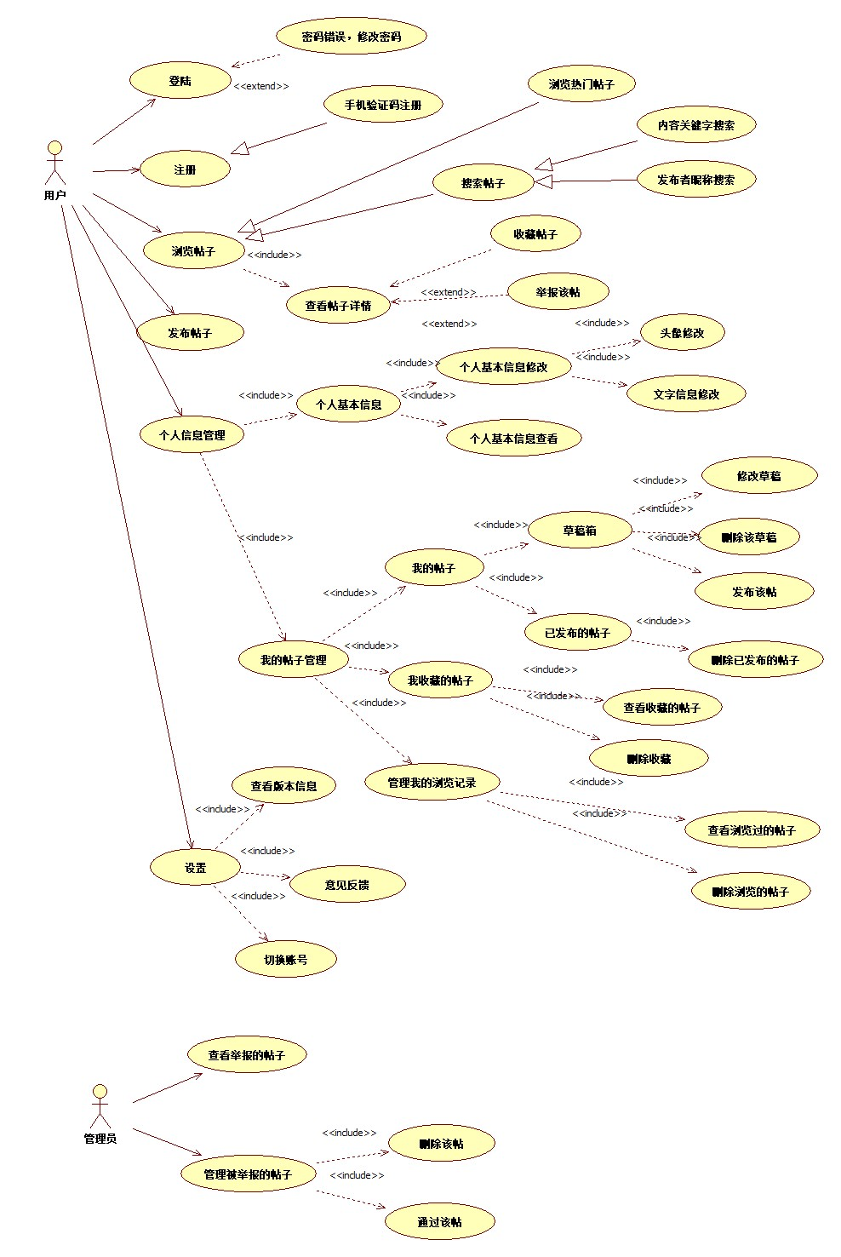

# 3.具体需求

引入类图明确该项目中的角色分类及其角色间的相互联系

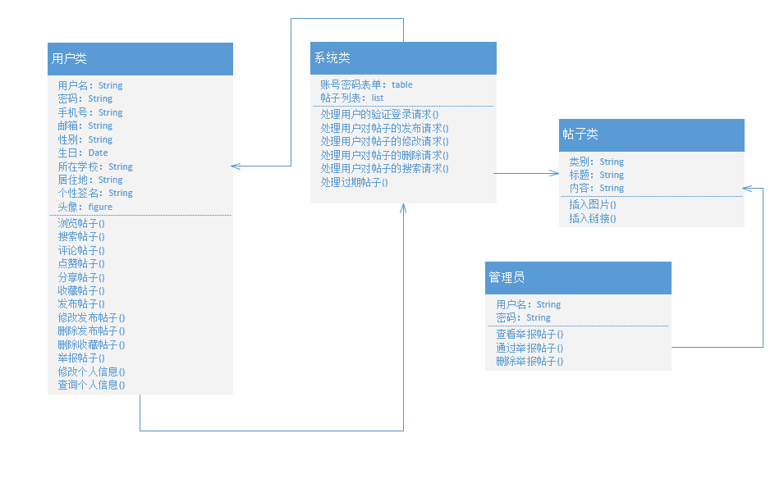

## 3.1功能需求

### 3.1.1用户类

### 初始界面

用户进入app，先看到的页面

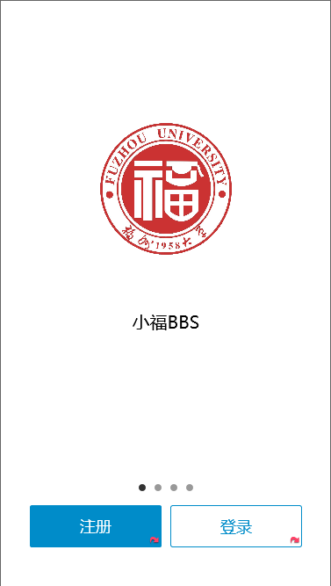

### 注册页面

用户输入用户名，密码，电话来注册新账号

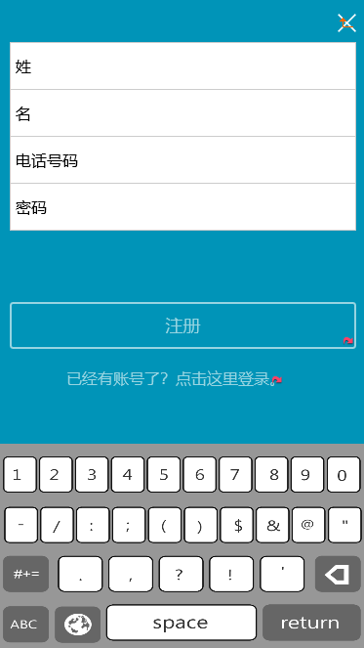

### 验证信息

用于验证注册账号的电话号码。通过验证，完成注册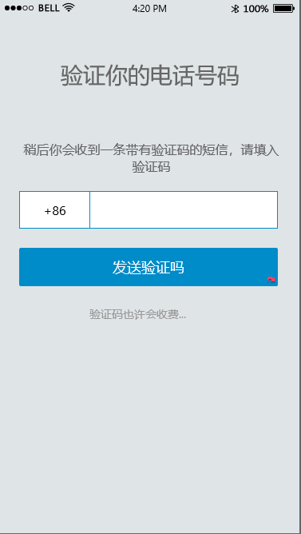

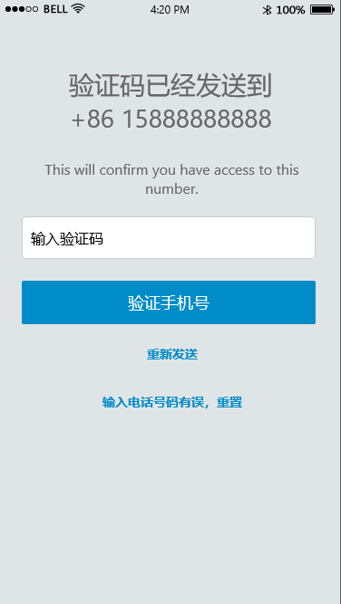

### 登陆界面

输入注册的账号和密码，来登陆APP

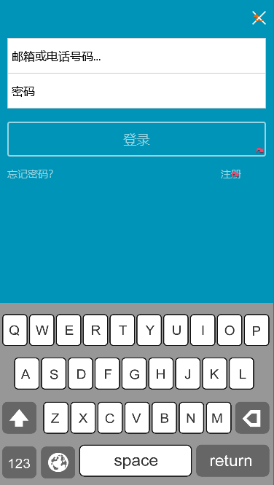

### 个人信息编辑

第一次登陆APP时，要求设置的用户名

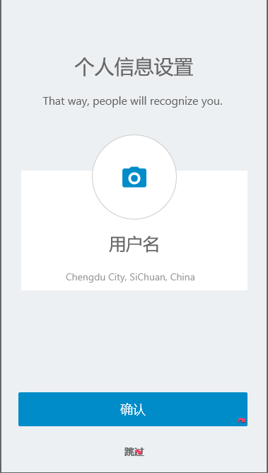

### 个人信息

查看我的贴子，我的收藏和最近浏览。

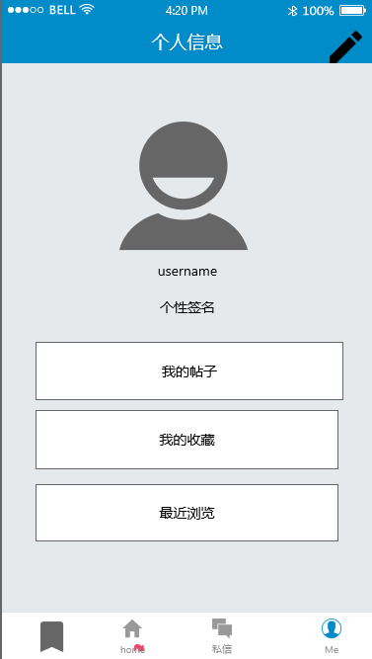

### 登出界面 点击头像提示确定要登出，点击确定回到主界面

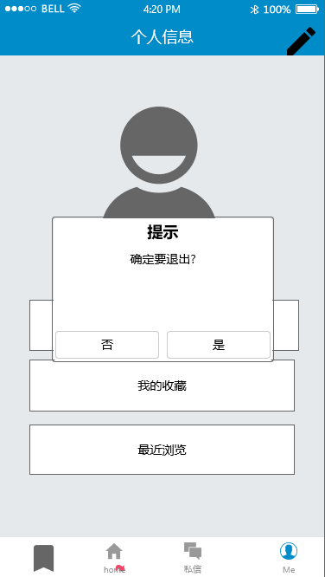

### 我的贴子

搜索栏：查找浏览记录。我的贴子：查看用户自己发布的贴子。我的回复：他人对用户的回复。

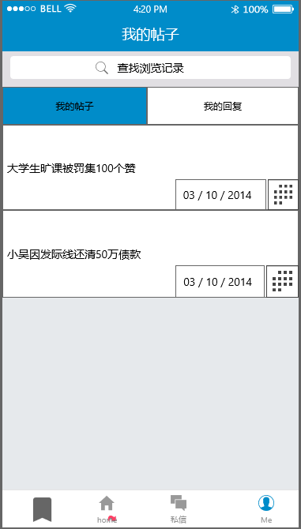

### 浏览记录

浏览贴子留下的记录

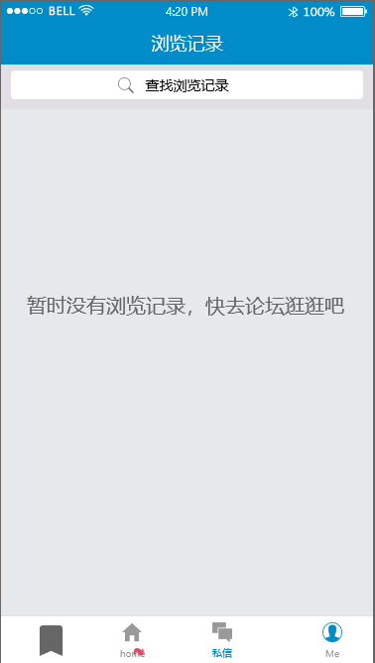

### 我的收藏

保存收藏的贴子

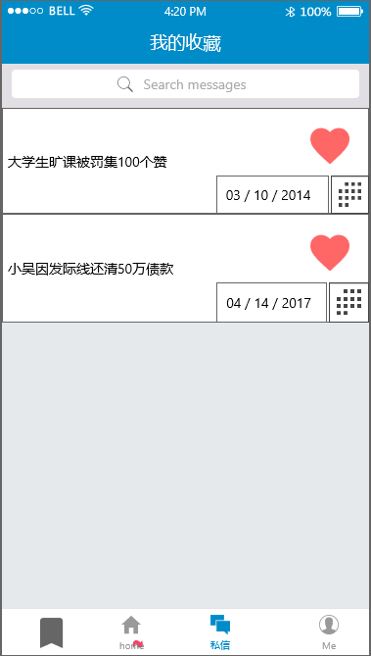

### 推荐阅读

根据用户习惯，推荐一些内容。

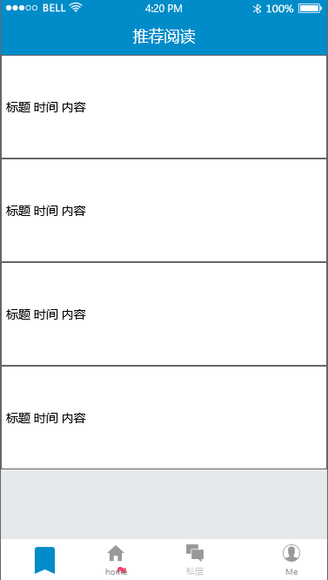

### Home

显示关注的板块和经常浏览的板块。

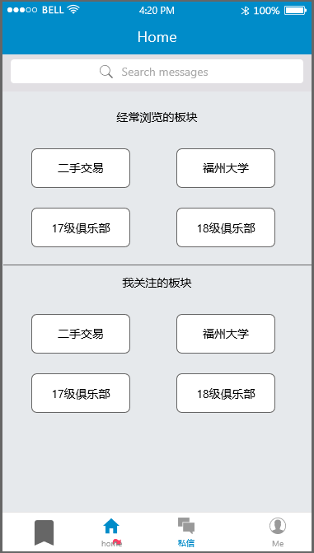

### 八卦杂志板块

特定板块的具体内容

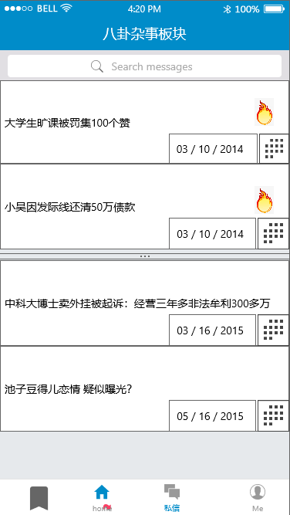

### 私信

接收其他人发送给用户的信息

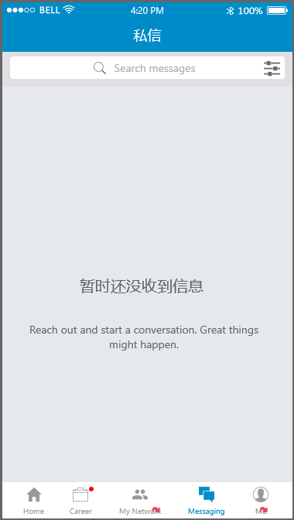

## 3.2外部接口需求

### 3.2.1 用户接口

无特殊要求

### 3.2.2 硬件接口

无特殊要求

### 3.2.3 软件接口

操作系统：Android4.0及以上

数据库：MYSQL 5.7.16

开发工具：Android Studio

### 3.2.4 通信接口

1.TCP/IP 通信协议接口。

2.socket：服务器不断监听双方约定好的端口号，客户端请求连接，连接成功后，得到socket的输入输出流进行通信。

## 3.3 性能需求

## 3.3 性能需求

#### 类别（用户）

用户名：由字符组成，2-10位。不可为空

用户密码：密码由6-12个字符组成。密码只能由数字、英文字符、下划线组成。不可为空。

用户性别：单选框，只有“男”、“女”两种选择。不可为空。

用户出生年月：日期弹框输入。日期要求合法，数据库中存储的格式‘YYYY-MM-DD’。可为空。

用户手机号码：只允许11位的数字组成。可为空。

用户邮箱：符合邮箱的正则表达式。包含@字符。可为空。

## 3.4 属性

### 3.4.1 可用性

（1）方便操作，操作流程合理。尽量从用户角度出发，以方便使用本产品。

（2）稳定性：产品不断迭代更新

（4）容错能力。系统具有一定的容错和抗干扰能力，在非硬件故障或非通讯故障时，系统能够保证正常运行，并有足够的提示信息帮助用户有效正确地完成任务。

（5）操作完成时有统一规范的提示信息。例如删除操作时，系统可提示警示框“您确认删除记录吗？操作不可恢复！”，用户点击确认后，系统才执行删除操作，删除后可直接返回相关页面。

### 3.4.2 安全性

（1）重要数据加密

对一些重要的数据按一定的算法进行加密，如用户口令、重要参数等。

（2）数据备份

允许用户进行数据的备份和恢复，以弥补数据的破坏和丢失。

（3）记录日志

本系统应该能够记录系统运行时所发生的所有错误，包括本机错误和网络错误。这些错误记录便于查找错误的原因。日志同时记录用户的关键性操作信息。

### 3.4.3 可维护性

（1）保留系统对应的源代码。

# 4.验证验收标准

## 4.1 文档验收标准

（1）项目开发计划

（2）软件需求说明书

（3）项目总结报告

## 4.2 软件验收标准

（1）App 安装包

（2）后台管理程序（PC 端）

4.3 界面验收标准

### 4.3.1 用户界面

|  |  |  |  |
| --- | --- | --- | --- |
| 序号 | 界面名称 | 界面描述 | **备注** |
| 1 | FirstPage | 标题显示“小福BBS”，中间为福州大学logo |  |
| 2 | 注册界面 | 标题栏显示“注册”，上半部为“姓”、“名”、“电话号码”、“密码”，底部为注册按钮，如果有账号可以选择直接登录 |  |
| 3 | 登录界面 | 标题栏显示“登录账号”，页面上半部设置有 logo 图片，下半部  为“用户名”、“密码”输入框，“登录”按钮。底部左下角为“忘记密码”，底部为“注册”。 |  |
| 4 | 发送验证码界面 | 标题显示“验证你的电话号码”，接下来为一个文本输入框，提示信息输入电话号码，然后点击发送即可进入下一个界面 |  |
| 5 | 验证验证码界面 | 标题显示“验证码已经发到XXXXXXXXXX”，中间为一个文本输入框提示“输入验证码”，接下来可以选“重新发送”，以及“输入电话号码有误，重置”返回上级界面 |  |
| 6 | 个人信息编辑界面 | 标题显示“个人信息设置”，标题下小字提示“That Way,people will recognize you.”接下来可以点击圆形照相机图标上传头像，点击“用户名”即可设置用户名，点击“确认”提交信息，也可选择跳过，使用默认信息。 |  |
| 7 | 私信界面 | 由底部按钮“私信”点击进入，收集到的信息将存储在这个页面，如果没有信息，则会提示“暂时未收到私信” |  |
| 8 | 推荐界面 | 底部标题显示“推荐”，点击该按钮即可进入推荐页面，页面上会有热门帖子，点进即可了解详情 |  |
| 9 | 帖子详情界面 | 标题显示该帖子的标题，页面中显示楼主名称，楼主发帖时间，和帖子内容，点击右下角会话框即可在此界面可以进行回复，收藏，点赞同理 |  |
| 10 | 个人信息界面 | 标题显示“个人信息”，点击右下角小人即可进入个人信息界面，点击右上角小笔即可对个人信息进行编辑。该界面显示头像，名称，签名。下方显示我的帖子，可以进入我的帖子进行查看，编辑，在下方为浏览记录，可以查看最近浏览的帖子，再下方为喜欢/收藏的帖子，点击进入可以看到用户收藏过的帖子 |  |
| 11 | 论坛主界面 | 点击正下方小房子图标即可进入主界面，界面标题“小福BBS”，标题下为一个搜索框，可以搜索想要进去的版块，搜索框下为用户关注/最常浏览的板块 |  |
| 12 | 用户浏览记录界面 | 标题显示“我的记录”，由个人信息界面进入，可以观看到最近浏览的10条记录，点击可进入帖子详情 |  |
| 13 | 用户我的帖子界面 | 标题显示“我的帖子”由个人信息界面进入，可以查看自己所发布的帖子，点击可以进入帖子页面，并对其进行编辑 |  |
| 14 | 用户我的收藏界面 | 标题“我的收藏”，由个人信息界面进入，可以查看用户收藏的帖子，点击即可进入帖子页面查看详情 |  |
| 15 | 帖子板块界面 | 标题显示“xx板块”，顶部为本板块热度比较高的帖子或是置顶帖子，下面部分为用户实时发布的帖子 |  |

### 4.3.2 管理员界面

|  |  |  |  |
| --- | --- | --- | --- |
| **序号** | **界面名称** | **界面描述** | **备注** |
| 1 | 登录界面 | 标题栏显示“登录账号”，页面上半部设置有 logo 图片，下半部  为“用户名”、“密码”输入框，“登录”按钮。底部左下角为“忘记密码”，底部为“注册”。 |  |
| 2 | 详细信息 | 标题显示“详细信息”，页面中间为管理员头像以及管理员名称，下面为被举报的帖子，可以选择删除以及已读（不删除）/举报无效。 |  |

## 4.4 功能验收标准

### 4.4.1 用户类

|  |  |  |  |  |
| --- | --- | --- | --- | --- |
| 序号 | 功能名称 | 操作界面 | 详细操作 | 备注 |
| 1 | 注册 | FirstPage、注册界面、验证码发送界面，验证码确认界面 | 打开app后，选择注册按钮，进入注册页面，填写，姓名，电话号码以及密码，登陆账号即为手机号码，点击注册，进入验证码发送界面，再次输入电话号码，点击发送验证码，进入验证码验证界面，输入短信验证码完成验证 |  |
| 2 | 登录 | FirstPage、登录界面 | 打开app后，点击登录按钮进入登录页面，输入注册时用的电话号码以及密码，点击登录按钮完成登录 |  |
| 3 | 选择板块功能 | Home | 点击搜索框，可以搜索自己喜欢的板块并放在主页 |  |
| 4 | 浏览帖子 | Home、推荐、帖子详情 | 上下滑动浏览帖子，显示发帖人、发帖时间、标  题、图片。点击帖子进入“详细信息”页面，包  括图片、发帖人、发帖时间、标题、 正文、以及其他用户的回复。 |  |
| 5 | 收藏帖子 | 帖子详情 | 点击左下角星形图标可以收藏该帖子并点亮星  形图标，再次点击将会取消收藏并点灭。 |  |
| 6 | 搜索帖子 | Home | 点击搜索框，输入关键字，查询相关的帖子。 |  |
| 7 | 查看推荐信息 | 推荐页 | 点击左下角书签图标进入推荐页面，上下滑动以浏览推荐帖子信息，点击即可查看详情。 |  |
| 8 | 新建帖子 | Home、编辑帖子 | 点击右上角写字的图标即可进入页面编辑界面。填写标题，内容，以及插入图片等，即可点击发送，将该帖子放在相应的板块之内，点击取消则返回板块。 |  |
| 9 | 查看个人信息 | 个人信息 | 点击右下角小人头像即可进入个人信息页面，中间为头像，用户名和签名。 |  |
| 10 | 编辑个人信息 | 个人信息编辑 | 点击右上角编辑图标即可进入个人信息编辑界面，可以修改头像，用户名以及签名 |  |
| 11 | 查看“我的帖子” | 我的帖子、个人信息 | 由个人信息界面，点击“我的帖子”进入“我的帖子”界面，顶部显示帖子/回复，用户发布的帖子/回复都收录在这个界面，点击即可进入帖子详情界面 |  |
| 12 | 查看“我的收藏” | 我的收藏、个人信息 | 由个人信息界面，点击“我的收藏”进入“我的收藏”界面，用户收藏的帖子/回复都收录在这个界面，点击即可进入帖子详情界面 |  |
| 13 | 查看“我的记录” | 我的记录、个人信息 | 由个人信息界面，点击“我的记录”进入“我的记录”界面，用户浏览的帖子都收录在这个界面，点击即可进入帖子详情界面 |  |
| 14 | 用户登出/切换用户 | 个人信息 | 点击个人用户的头像，弹出提示框“是否需要推出当前帐号”，点击确认则推出账号，回到FirstPage |  |

### 4.4.2 管理员类

|  |  |  |  |  |
| --- | --- | --- | --- | --- |
| 序号 | 功能名称 | 操作界面 | 详细操作 | 备注 |
| 1 | 登录 | 登陆界面 | 打开 app 后，在“用户名”输入框填入管理员账 号或者手机号，在“密码”输入框输入密码，点击登录按钮进行登录。如果密码错误或管理员账号错误，弹出ᨀ示“管理员不存在或者密码错误！”。 |  |
| 2 | 删除帖子 | 主页、帖子详情 | 在主页显示被举报的帖子，管理员可以点击进入查看帖子，如有违规可以点击删除按钮将其删除 |  |
| 3 | 取消举报 | 主页、帖子详情 | 在主页显示被举报的帖子，管理员可以点击进入查看帖子，如没有违规可以点击取消举报按钮将其举报信息清零 |  |

## 4.5 其他验收标准

暂无